负责人 | 更新时间 | 更新内容
霸主规则
1、霸主介绍 2
1.1、霸主分类 2
1.2、霸主的track实现机制 3
1.3、冰冻技能对track影响 3
2、动画说明 3
2.1、主题霸主出场动画 3
2.2、常规霸主出场动画 4
3、补充说明 6
4、美术需求 6

霸主规则

1、霸主介绍

1.1、霸主分类
霸主按照出场情况分为主题霸主、常规霸主和活动霸主。
注意：之前的BOSS称呼为英文，改成汉语称呼：霸主、统领、头领、头目选一个。
（霸主除了体型大以外，还可以考虑在霸主周身加一些特效，脚底一些光圈等等，与美术一起讨论后再考虑如何设定）
主题霸主：
- 按照固定时间间隔5分钟(时间可以配置,不同类型的场景时间间隔可以不一样)出现，从当前的房间创建开始起，时间间隔结束后，刷新第1个主题霸主；从第1个主题霸主刷新后，后续主题霸主的刷新均取前一个主题霸主的track结束的时间（如果主题霸主被捕获，则按照被捕获的时间算）作为起点，待时间间隔结束后刷新下一个主题霸主。
- 每个类型的场景（共四个类型新手、初级、中级、高级）只有一个主题霸主，也就是说只有一个主题霸主的track。（该场景的主题霸主可以是下一个场景的常规霸主，待考虑）
常规霸主：
- 当前房间开炮总次数达到1200次（次数可以配置，4个人不间断开会1分钟1200次）时，刷新常规霸主（当前房间的常规霸主的track可能有多个，从里面随机一个）。
- 当前房间刷新出霸主期间（track刷新出到track消失期间），另外的霸主不出现（霸主的track期间开炮次数和刷新时间都暂时不统计）
同一个房间可能出现多个按照时间间隔刷新的霸主，策划配置一个时间周期，在周期内循环出现霸主对应的track。

1.2、霸主的track实现机制
- 霸主的track中有1对应霸主fishId的wave，如果当前屏幕fishId的霸主被捕获，则服务器清除该track然后发消息给客户端，客户端不再继续播放后续wave。

1.3、冰冻技能对track影响
- 冰冻期间，不会刷新track
时间间隔期间使用冰冻，不影响时间间隔的倒计时；但是冰冻持续期间跨越了时间间隔结束的时刻点，则在冰冻结束后刷新出track并将时间间隔重置为0（例如玩家在时间间隔还剩1s时使用了冰冻，待冰冻结束后刷新出track）；
冰冻不影响该房间开炮总次数的统计，但是冰冻情况下，会出现开炮总次数超过常规霸主刷新需要的开炮总次数，此时需要等冰冻结束后刷新track并将开炮总次数重置为0。
- 出场动画播放期间使用冰冻，则动画不受影响继续播放，但是track会冻住，待冰冻结束后track继续播放。
注意：话费赛、话费鱼潮等后续的一些玩法也会影响霸主刷新，相应的规则描述会在对应的文档中进行说明。

2、动画说明

2.1、主题霸主出场动画
- 出现机制:时间间隔结束后，服务器发消息给客户端下发track（该场景配置的主题霸主的track）后，客户端收到消息后播放track同时播放主题霸主出场动画（配置track中wave的延时，待动画结束后，主题霸主刚刚好从屏幕外往屏幕里游动；做到每次出场前先播放主题霸主出场动画，动画结束后主题霸主出现的表现效果）
主题霸主出场动画
- 缩放（由50%到100%）出现一个霸主登场的提示框（提示框有蓝色闪光特效），持续0.2s；然后霸主登场的提示框上的“xx倍”或者“最高xx倍”做循环缩放（100%到95%再到100%，缩放频率可以依据效果来调整），持续3s后整个提示框消失，动画结束。（动画与美术沟通过，可以作为一个参考方案，具体设计时再做调整）
- 提示说明
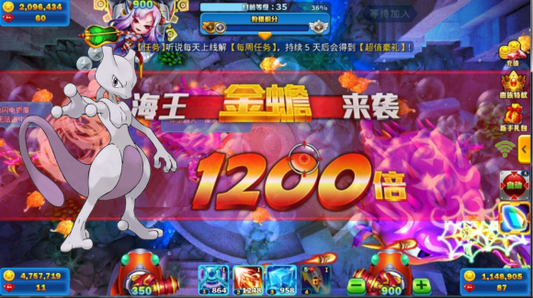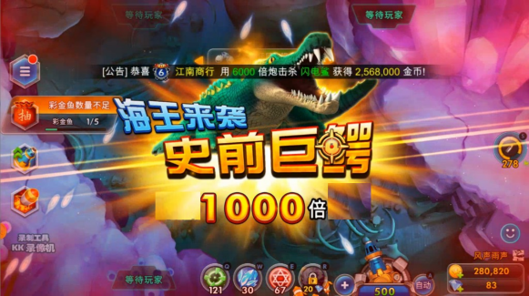

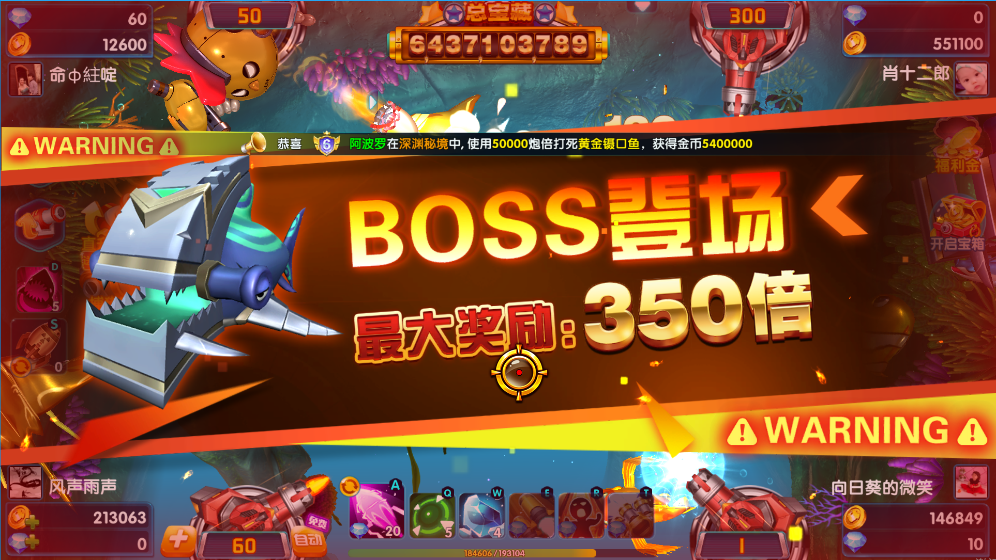
（提示效果参考）
提示框包含：霸主形象、主题霸主名字相关提示（例如，“霸主 艾莎 登场”或者“艾莎 登场”、“xx倍”或者“最高xx倍”；霸主分值是固定值时是“xx倍”，变化的时候是“最高xx倍”）
冰海精灵：冰海精灵来袭\n捕获后获得天使祝福，限时免费开火
艾莎：艾莎来袭\n 呼风唤雪公主奇缘
财神：天官赐福\ 财神到，爆爆爆，最高1500倍
玄龙鲸：玄龙鲸来袭\n降服上古神兽，发射高爆龙角！

2.2、常规霸主出场动画
- 常规霸主在出场上与普通的鱼做区别，目的是对它们的登场进行提醒。
- 出现时机：常规霸主出场动画与主题霸主出场动画出现时机类似（常规霸主出场动画，在对应的track下发时开始播放）
常规霸主出场动画
（动画与美术沟通过，可以作为一个参考方案，具体设计时再做调整）
在屏幕中间，缩放（由50%到100%）出现出场提示，持续0.2s；然后霸主登场的提示框下面的的“霸主登场”做有虚影的循环闪烁（频率可以依据效果来调整），持续3s后整个提示框消失，动画结束。
- 提示说明：
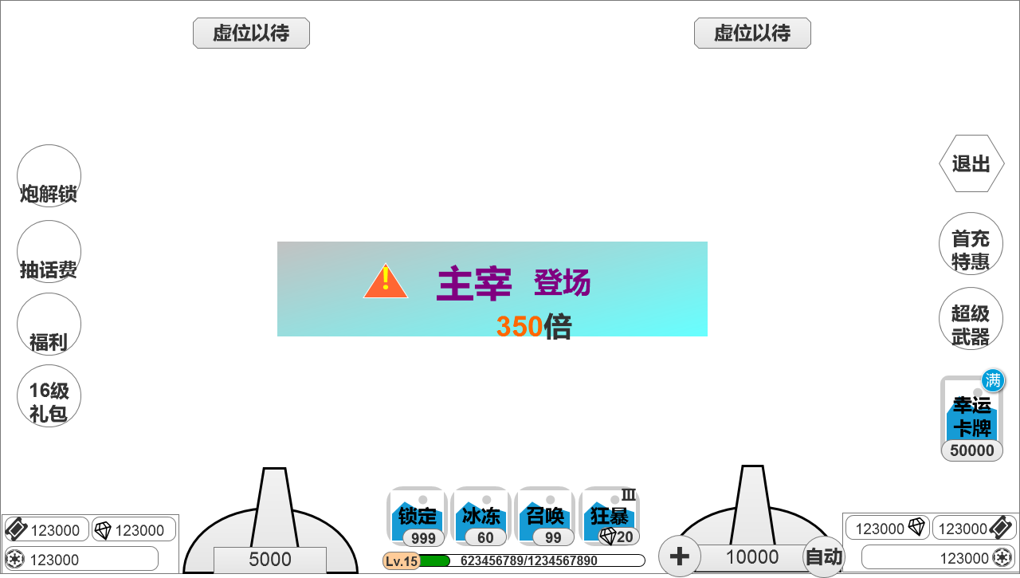
（提示信息展示）
提示内容：叹号警示、“xx登场”“xx倍”
蟹将军登场 200倍、
暴富鸭登场 300倍、

3、补充说明
- 关于主题霸主、常规霸主被捕获的金币动画已补充在货币动画文档中
主题霸主和常规霸主被捕获的动画，按照发财了动画的播放规则播放，
其他玩家看到的是：在捕获霸主的玩家炮台上方播放发财了动画。

4、美术需求
主题霸主出场提示框、蓝色光效，名字美术字 ：冰海精灵、艾莎、财神、裂海玄龙鲸
常规霸主出场提示框，名字美术字： 蟹将军、可大吖
场景风格和配色与主题霸主保持一致。

